

新龙小三班
2024年5月31日 星期五 阴

▲今日出勤
应到24人，实到14人，王浩宇、刁欣怡、徐言昊、许思冉、刘雨琦、孙晨希、吴可馨、万钰彤、彭思浛、史锦瑞小朋友请假！希望这些小朋友能早日来园参加我们的活动哦！
▲六一游园活动
今天我们在园开展了六一游园活动，快来看看我们的精彩活动瞬间吧！
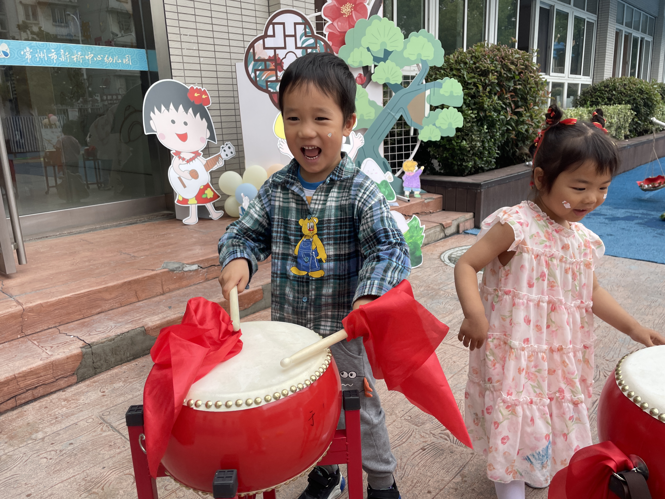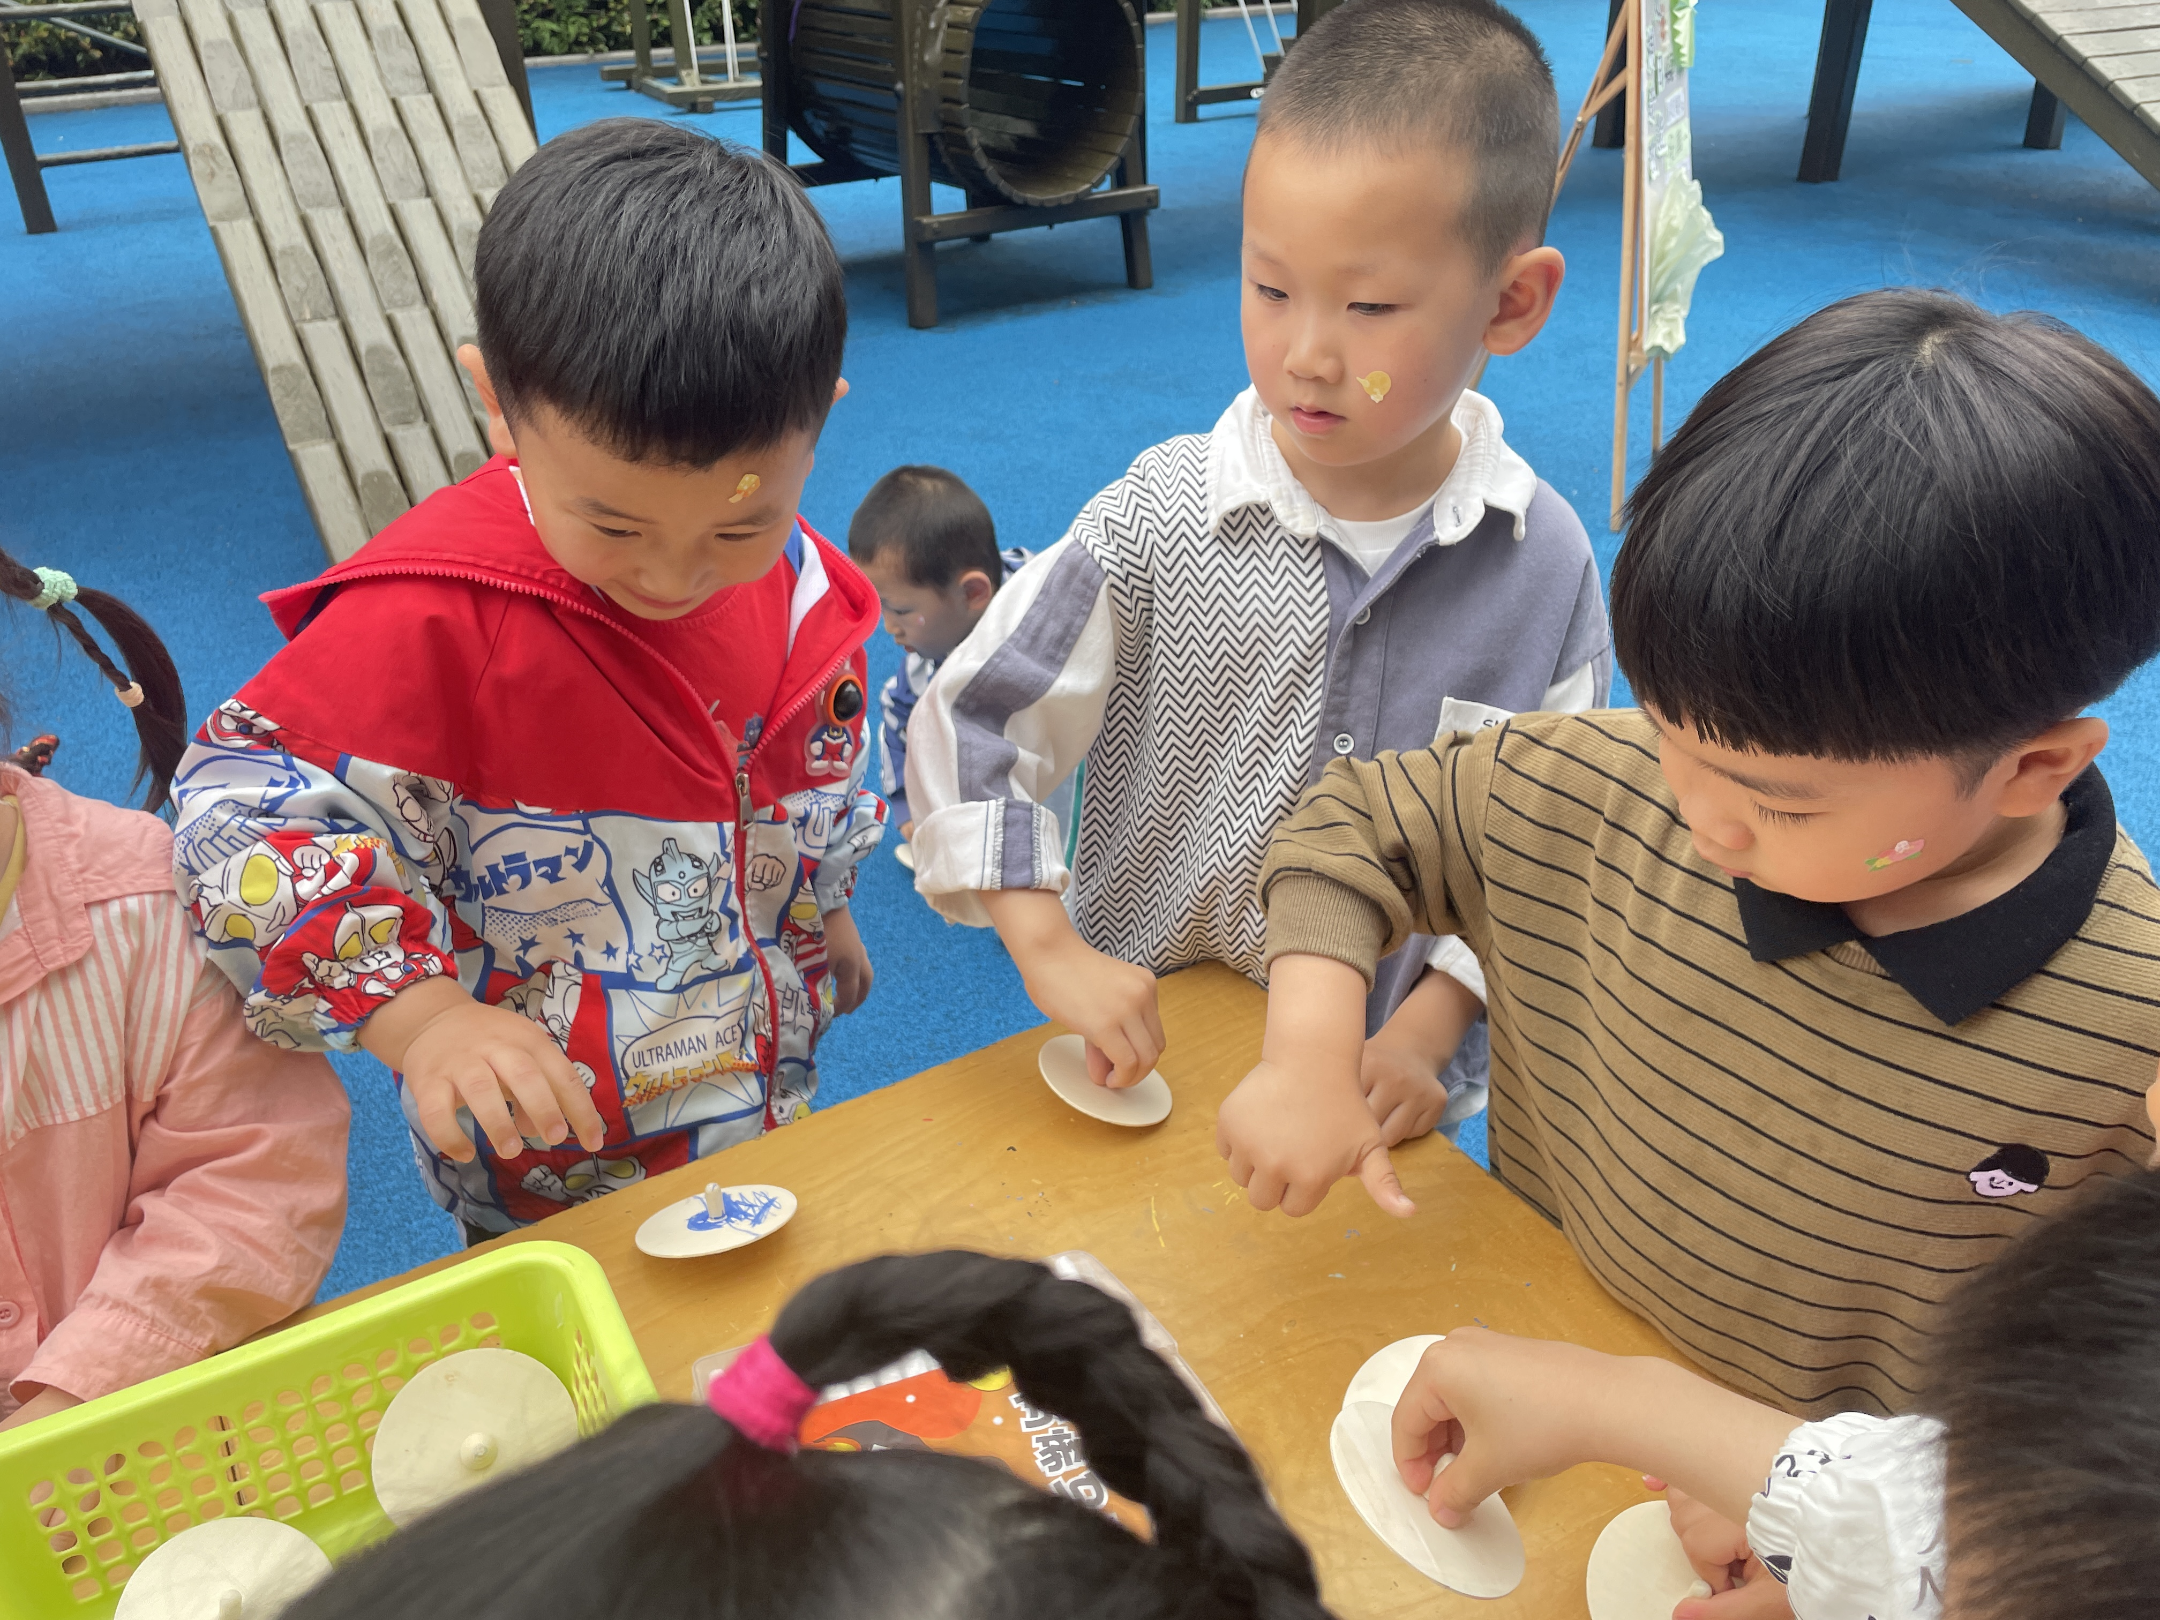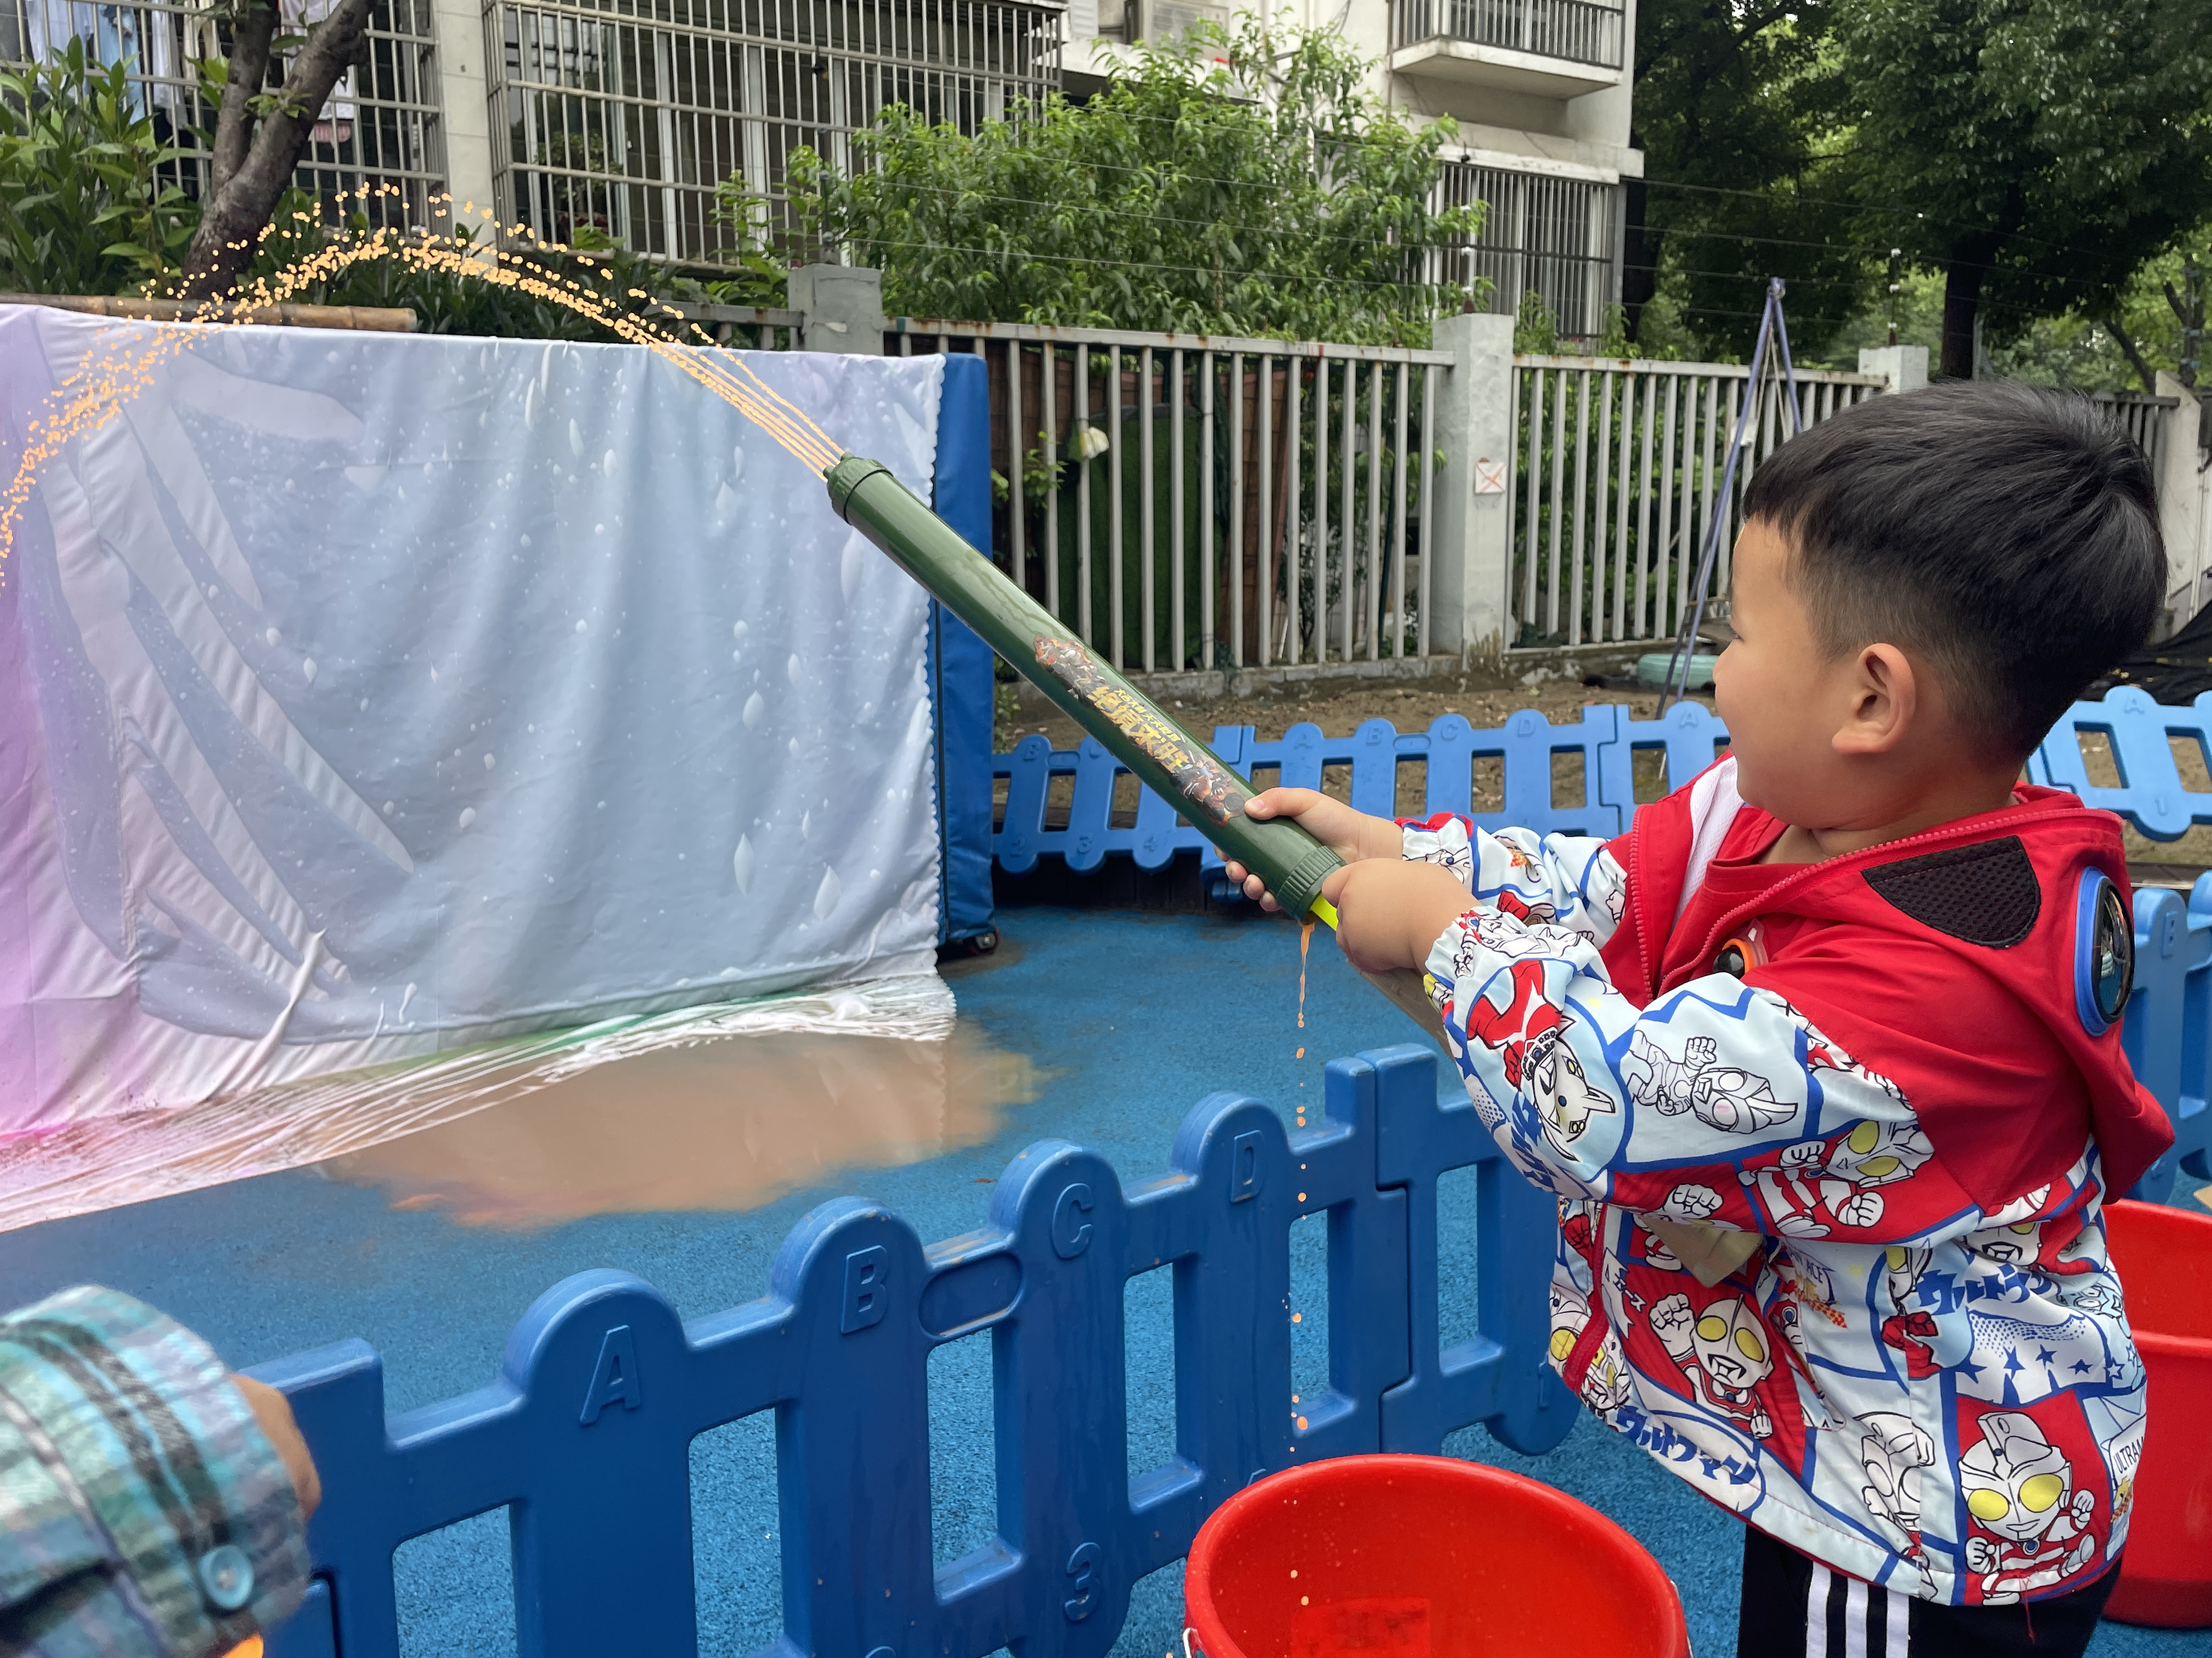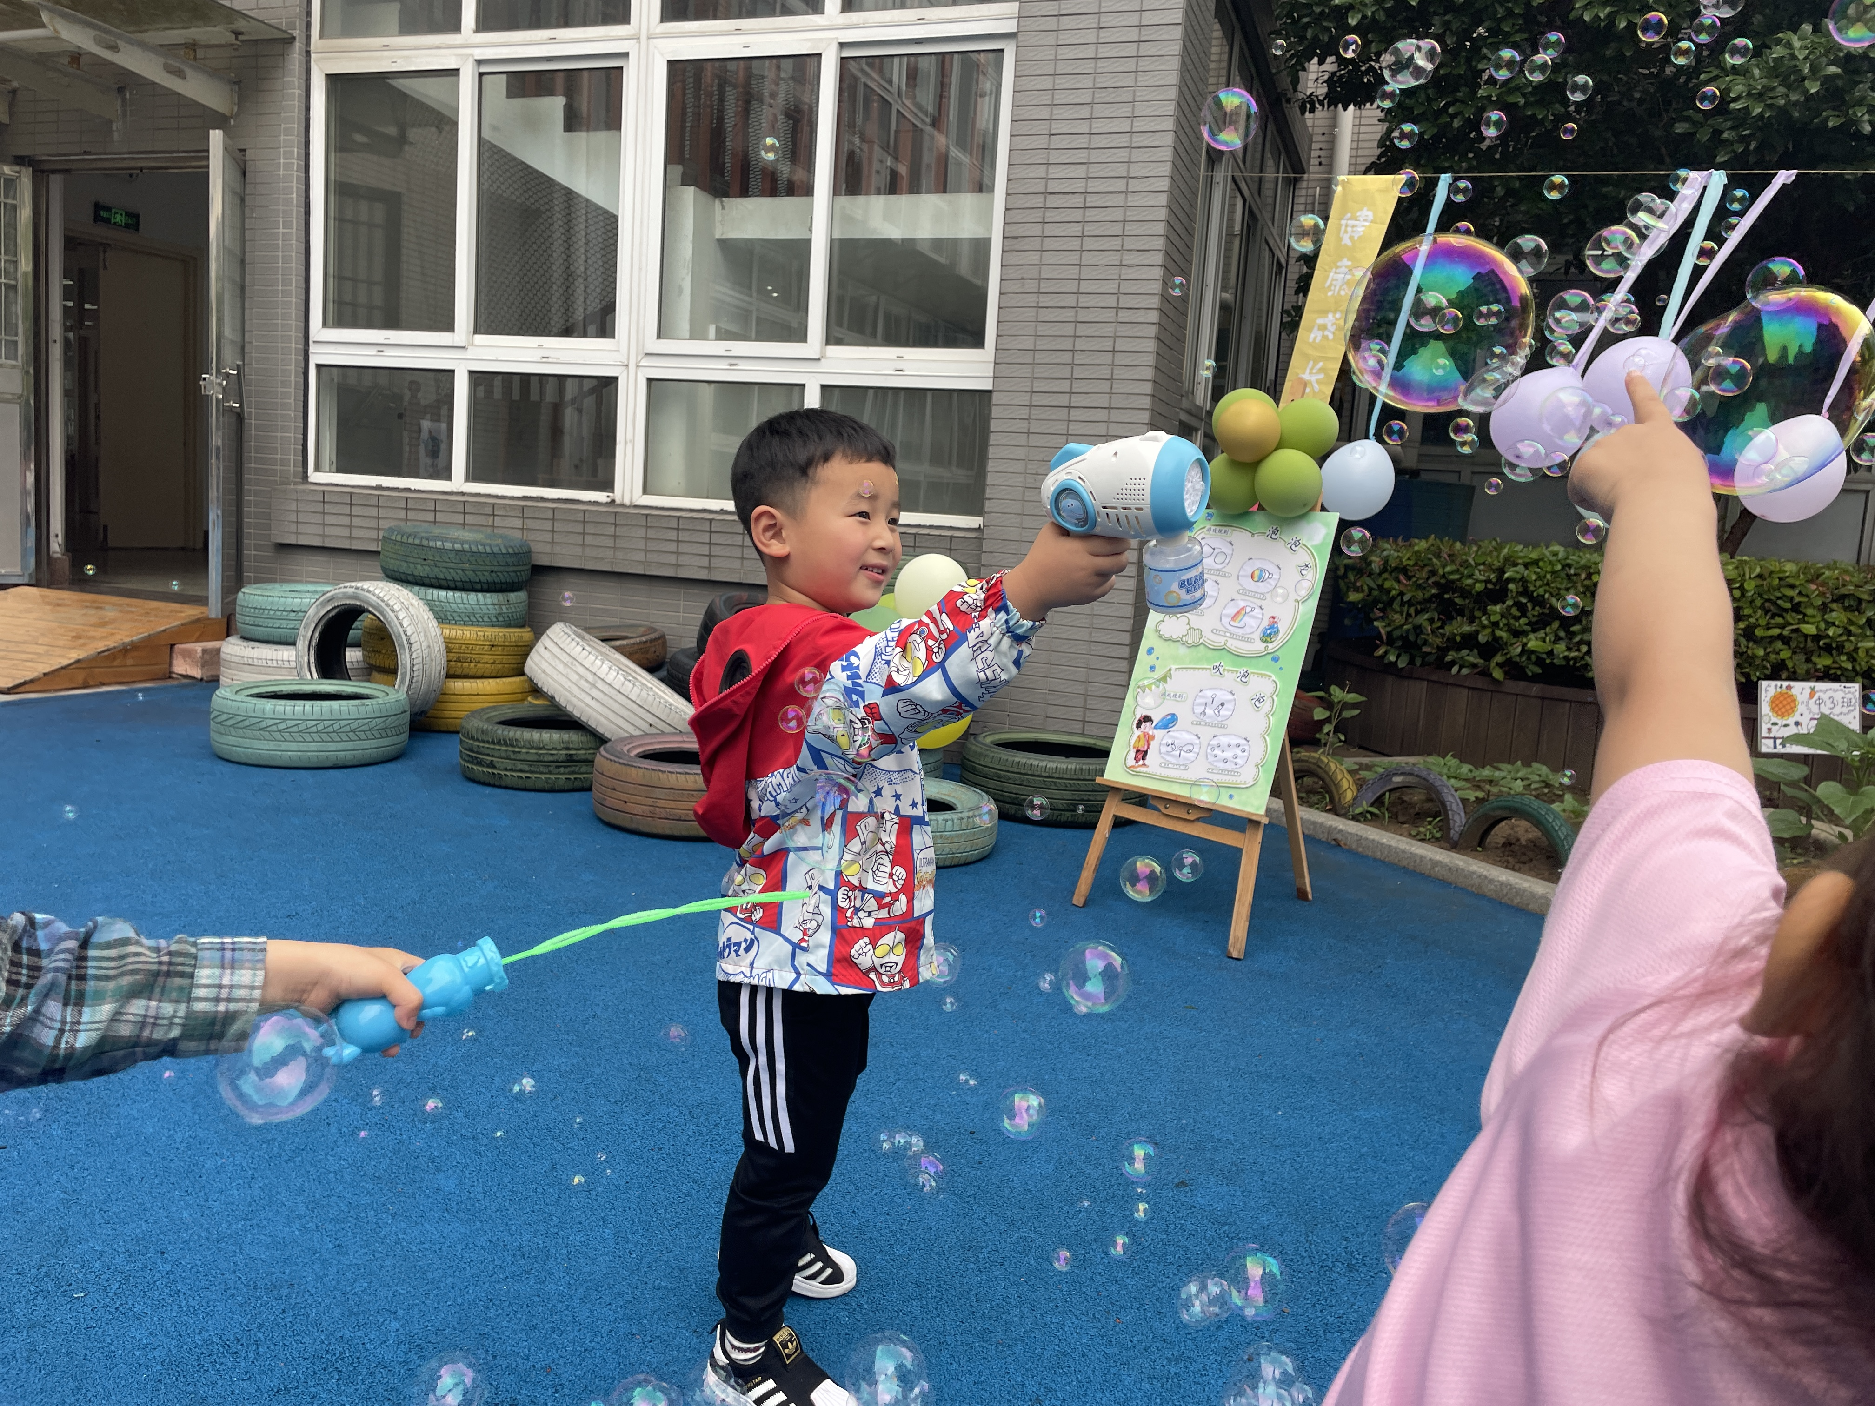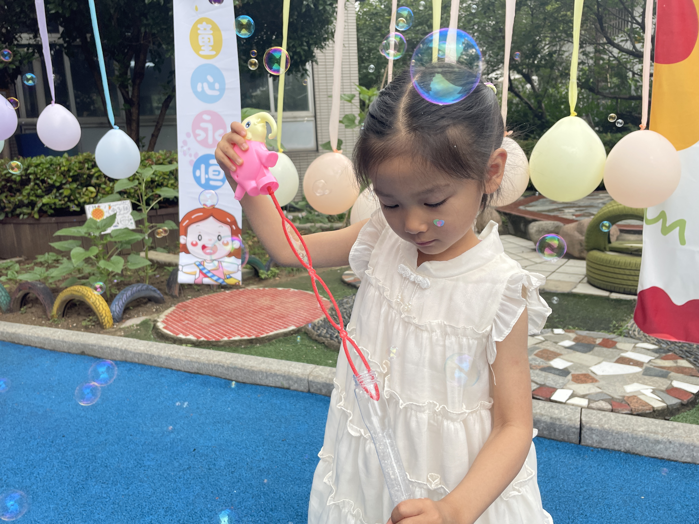
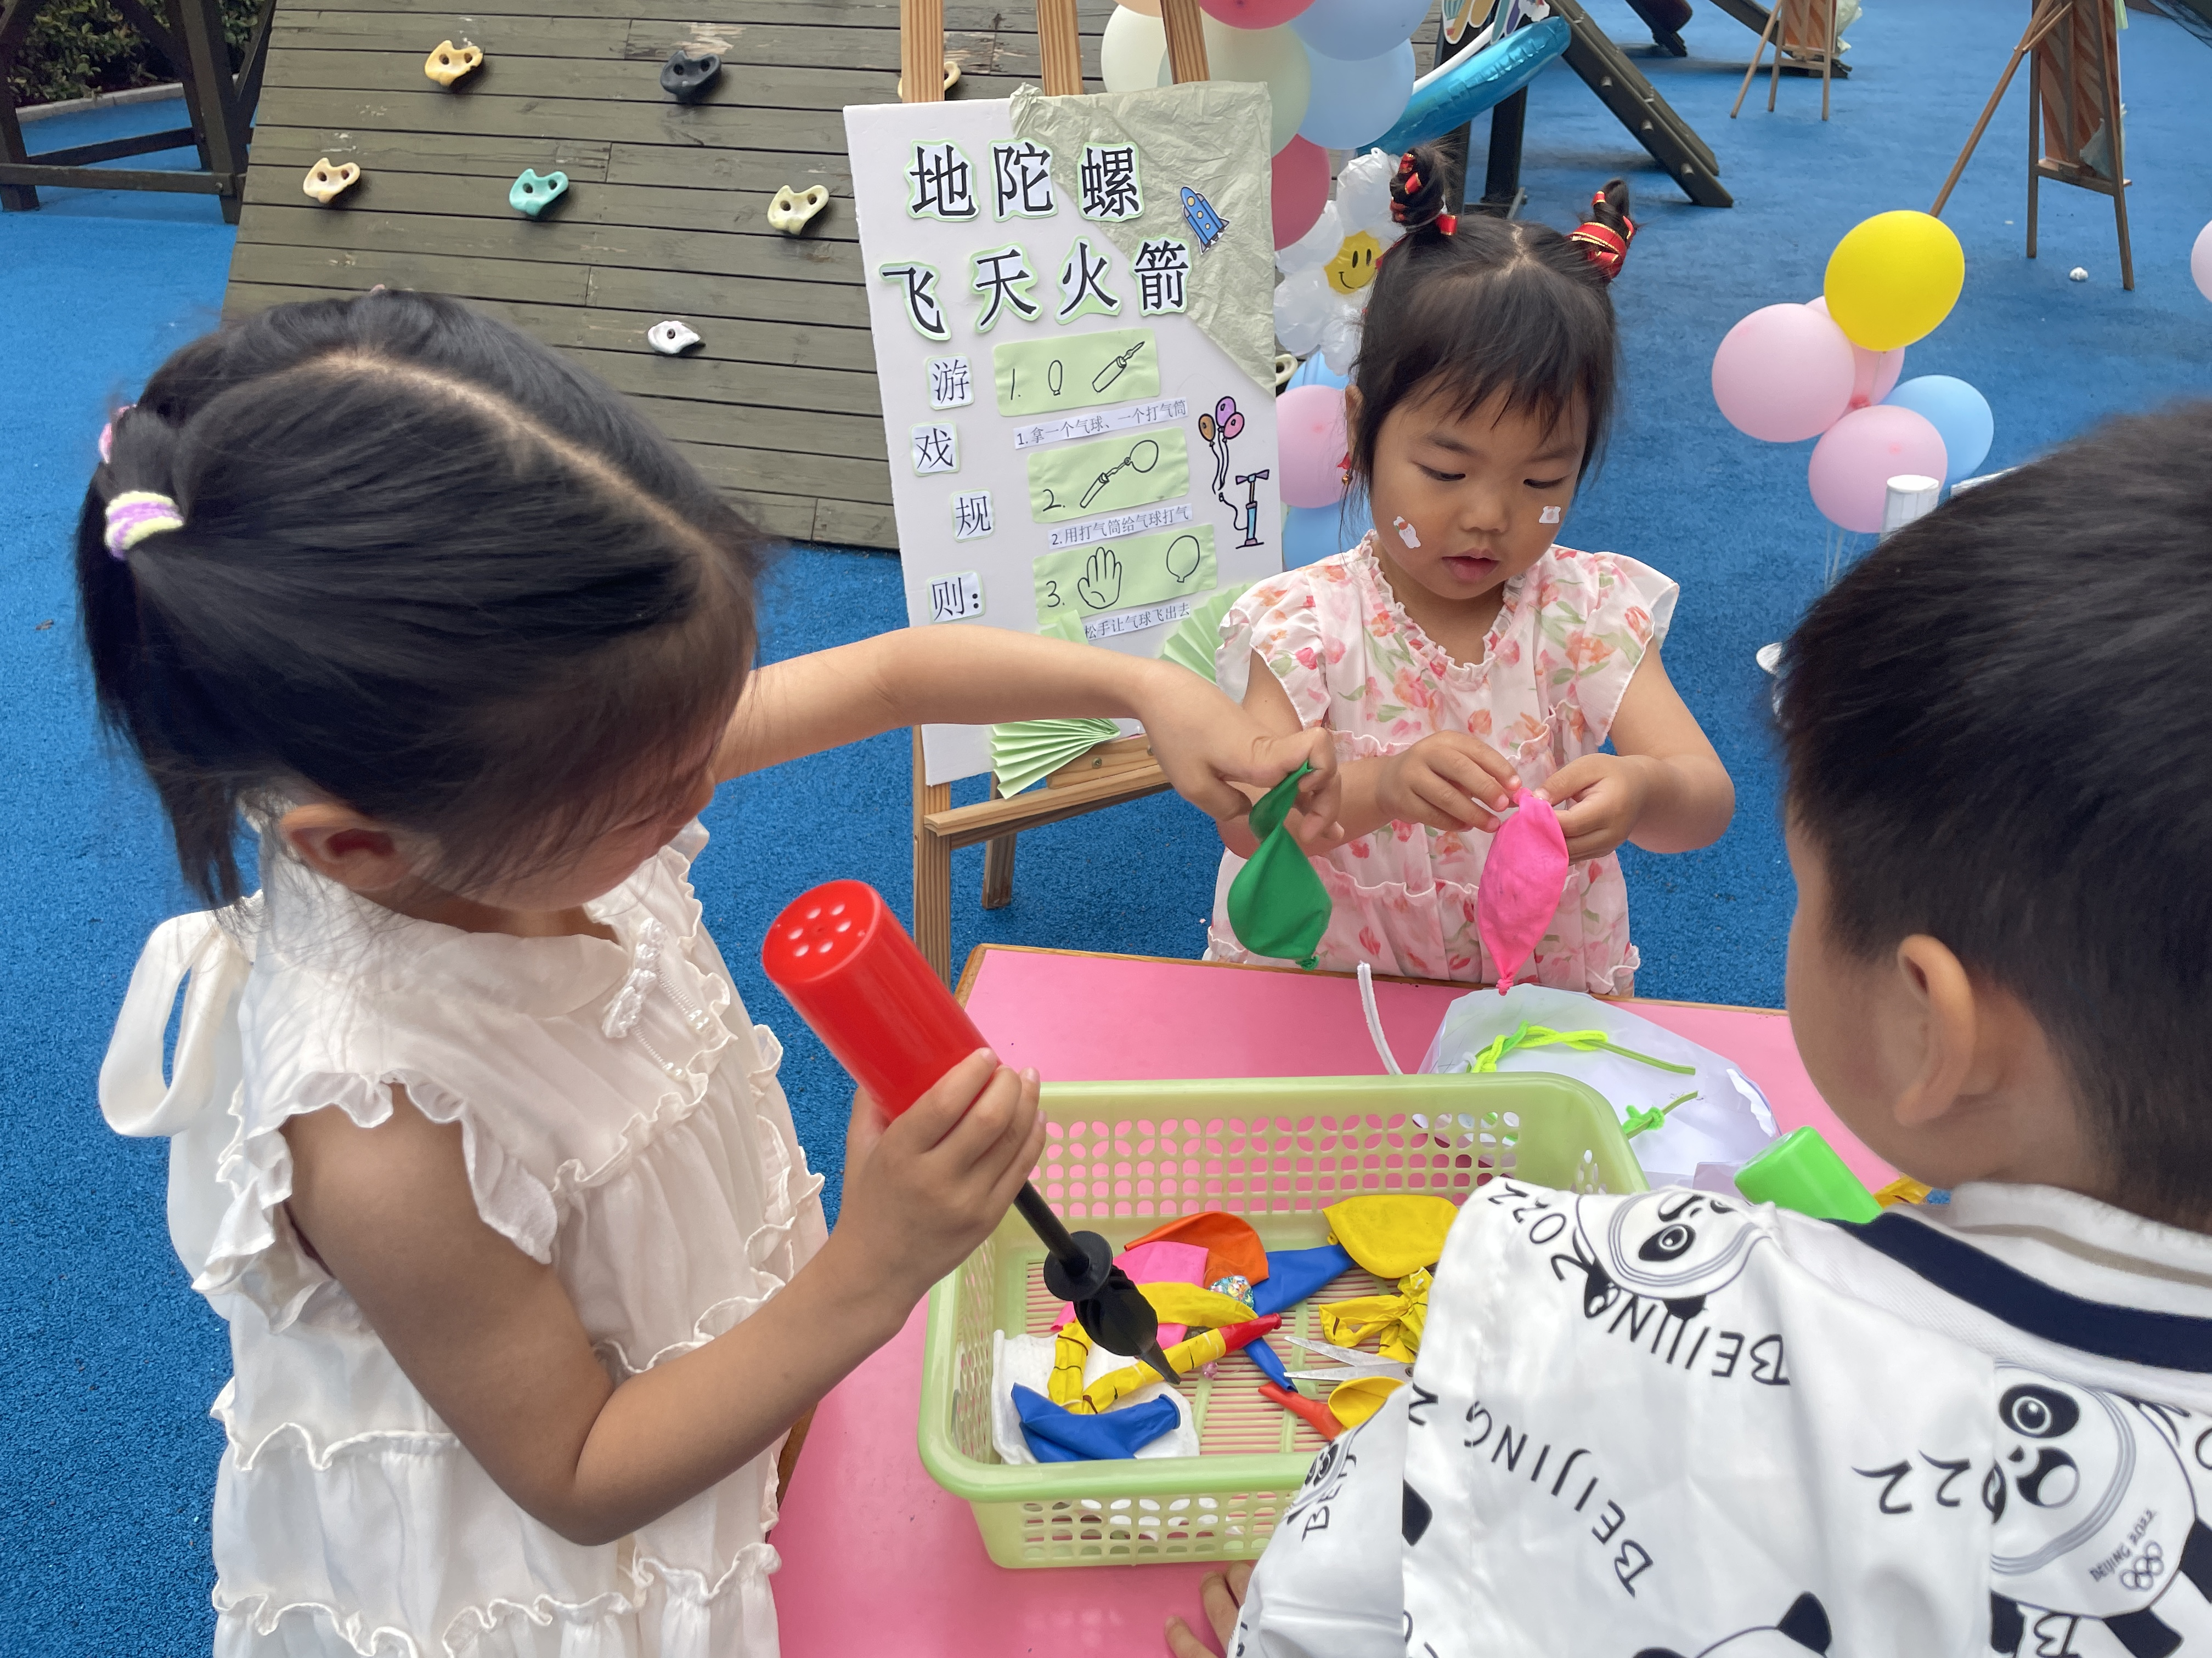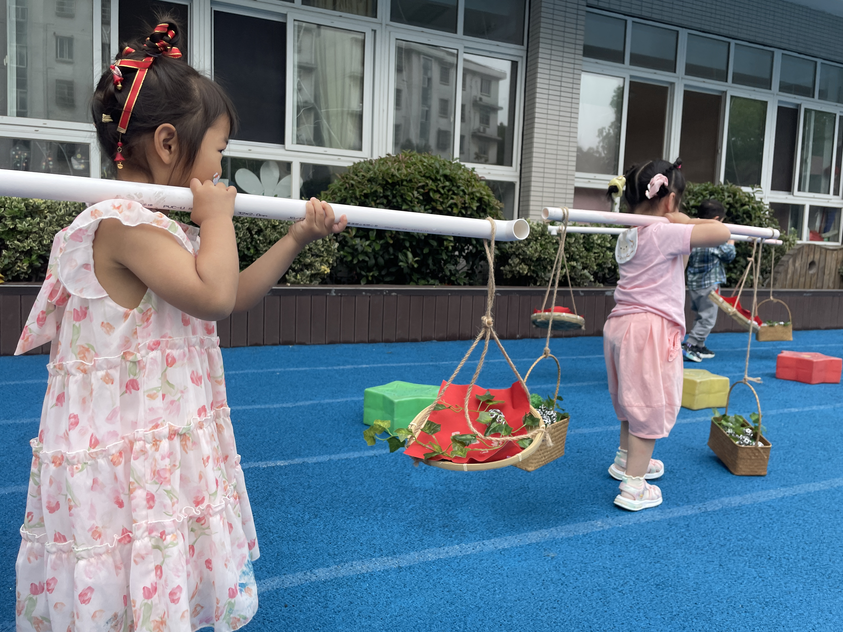

▲家园合作
家长朋友们好！今天是星期五，不开展延时班，请所有家长下午3：33准时来园接孩子！

